

近年話題！

**環境過敏症（環境不耐症）**

２０２４年１月９日

聖隷こども園

保育園　保健部会

ほけんだより　1月号

赤ちゃんの嗅覚は、生まれた時点では大人と同じくらい鋭いといわれているのをご存じですか？

生後3ヶ月くらいまでの赤ちゃんは視覚が未成熟で目がよく見えないにも関わらず、産後すぐにおっぱいを探せるのは嗅覚のおかげだと考えられています。嗅覚は、生きていくために必要なものなんですね。今回は新生児・赤ちゃんの嗅覚について、どれくらい鋭いのか、いつから発達するか、香水などの強い香りのものを使っていいのかなどをご紹介します。嗅覚は五感の1つで、においを嗅ぎ分けられる能力です。鼻の奥に嗅覚細胞があり、そこににおいの元となる物質がくっつくと信号に変換されて脳に伝達され、においを認識できるという仕組みです。視覚だけでは計りきれない危険性、たとえば食物の腐敗や毒物などを感じ取るために発達したと考えられています。鼻が備える嗅覚は、リスクから身を守るための機能もあり、早くから発達が進む器官の1つです。また、生まれてすぐの大きな問題である「母乳を飲む」という面でも、嗅覚は役に立ちます。

出生直後の赤ちゃんは視力が弱いため、母乳のにおいをもとにおっぱいを探し当てることができると考えられており、嗅覚は赤ちゃんの健全な成長を支える役割も担っています（※1）。ママのお腹にいる胎児の頃、妊娠8週目くらいには鼻の形ができあがっていきます。20週目くらいには嗅覚自体も、ほとんどできあがります。そして、生まれたばかりの赤ちゃんは成人とほぼ同じレベルの嗅覚を持っていると考えられています（※1）。

新生児はほとんど目が見えなくても嗅覚は鋭いので、生後数日が経つと、ママと他人のにおいが嗅ぎ分けられるようになります。そのため、生後数日でも、赤ちゃんはママに抱っこされることで安心し、ママに愛着を示すようになります。嗅覚には個人差がありますが、自分の身を守るために信頼できる人のにおい、逆に体に害のあるものや危険なものを判断する能力が備わってきます。

たとえば、嫌なにおいや刺激臭には顔をしかめたり、おいしそうな料理のにおいがすると反応したりします。ママの体のにおいも認識できるので、他の人に抱っこされるとにおいの違いで気づいて泣き出してしまうことがあります。また、粉ミルクの種類を変えると、飲む前ににおいで違いに気づき、なかなか飲んでくれないことも。このように、赤ちゃんはさまざまなにおいを嗅ぎ分けることができ、感じとったにおいによって違う反応を示します。赤ちゃんにとって安心できるにおいは、ママのにおいです。おしゃれで使う香水は、ママのにおいを嗅ぎ分けにくくしてしまって、赤ちゃんを不安にさせてしまう可能性があります。赤ちゃんは嗅覚が鋭いということを忘れずに、産後しばらくは香水やアロマの使用は控えておきましょう。産後にどうしても香水を使いたい場合は香りがあまり強くなく、そして体についた香水が赤ちゃんの口に触れても大丈夫なように、着色料や防腐剤などの添加物が使われていないものを使用するのが望ましいですまた、お風呂やマッサージで使うアロマオイルも香りが強いため、使用は避けた方がいいでしょう。アロマオイルは自然由来のものが多いため、安全で赤ちゃんがいても使って大丈夫なイメージがあるかもしれませんが、ママのにおいを分かりにくくする恐れがあるため、あまりおすすめできません。嗅覚は赤ちゃんの成長に伴い発達していきます。しかし、においの違いが分かるようになるには、実際にさまざまなにおいを嗅ぐことが重要になってきます。コーヒーや果物といった食べ物や、画用紙やクレヨンなどの文房具、動物や乗り物といったものと触れ合いながら、嗅覚は発達していきます。生まれてからも嗅覚を含めた五感を発達させることは、脳を活性化させるためにも大切なことです。ぜひにおいに接する機会を増やして、赤ちゃんの嗅覚の発達をサポートしてあげてくださいね。しかし、「アロマオイルがリラックスに欠かせない」というママもいますよね。その場合は、アロマオイルを使う量や頻度を減らすなどして対処してみてください。ママ自身が健やかに育児をしていくためにも、ストレス解消は大切です。

**赤ちゃん・新生児の嗅覚はいつから発達？においを区別できる？**こそだてハック|妊活・妊娠・出産・育児が"もっと楽しくなる"情報サイト

**香害とは**　「香害」とは、合成洗剤や柔軟剤、化粧品類などに含まれる合成香料（化学物質）によってさまざまな健康被害が誘発されることをいいます。空気中に漂う香りの成分による「公害」であることから、「公害」をもじって、「香害」と呼ばれるようになりました。近年では、この「香害」が原因となって、**化学物質過敏症**を発症する人もいます。

新しい1年がスタートしました。今年も子どもたちが健康に過ごせるようにほけんだよりをお届けします。

寒いからといっておうちの窓を閉め切っていませんか？長い時間換気をしない室内はウイルスや二酸化炭素、ほこりで汚れてしまいます。定期的な換気を心がけることが大切です。しかし、換気をしたくても、隣家の洗濯物の柔軟剤の香りが気になって窓を開けられないことはありませんか。今回は「におい」についてお伝えします。

シックハウス症候群

電磁過敏症　化学物質過敏症

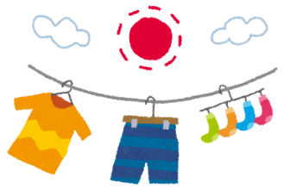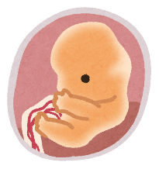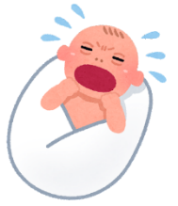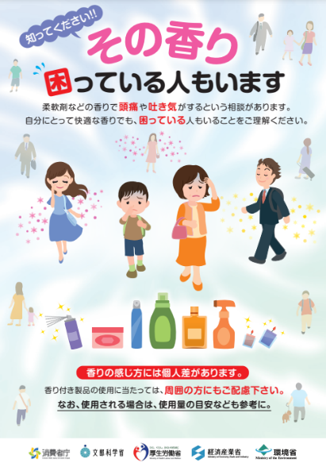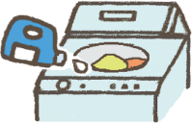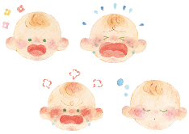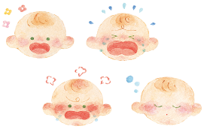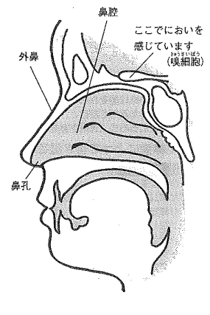

**（参考）　Gakkenこそだてまっぷ**「うちの子」らしさを伸ばす学び・遊びの応援サイト

嗅覚は、ほかの五感と比べて、経験との繋がりが深いものです。外に出て、草花・天気・季節の香りなどを嗅いだり、料理をしながらかつお節の出汁・レモンの皮・ケーキの焼ける臭いなどのさまざまなにおいに接し、経験することが、豊かな感受性を育てることにもつながります。ぜひ、嗅覚の発達をサポートしてあげてくださいね。

**親子で嗅覚を刺激するような経験をすることが大切です**

目で見て、耳で聞いて、においをかいで、味わって、肌で感じる「五感」は、まだ言葉をもたない子どもにとっても、脳にダイレクトに入ってくる刺激で、「脳の発達」に欠かせないものです**。**

**柔軟剤の使い方を見直してみませんか？**

産まれたばかりだけど、母乳やママの臭いが

分かるよ

お腹の中では…

８週には鼻が作られ20週には

嗅覚が機能しはじめるよ

柔軟剤を適量で使うには、洗濯物の量（重さ）に合わせ、容器に表示された目安量にそって「計量」することが大切です。

（参考）　JSDA　日本石鹸洗剤工業会　ホームページ

（参考）厚生労働省長期慢性疾患総合研究事業アレルギー研究班「化学物質過敏症～思いのほか身近な環境問題」

**原因として可能性のあるもの**

合成洗剤、柔軟剤、消臭除菌スプレー、衣類の防虫剤、漂白剤、化粧品、香水、シャンプー、制汗剤、整髪料、芳香剤（トイレの消臭を含む）、アロマ、タバコ、食品添加物、保存料、着色料など。

**主な症状**

頭痛、吐き気、倦怠感、不眠、動悸、めまいなど

人によってさまざまな症状が出現すると言われています。

適正な量の柔軟剤には・・・

花粉を付きにくくする効果あり

柔軟剤を入れすぎると・・・

繊維の表面がベタつくため、花粉が付着しやすくなったり、黒ずみの原因にも！

**【発達脳科学者監修】五感をじょうずに使うと子どもの育ちが豊かになる！**

化学物質過敏症は、ごく少量の物質に対して過敏に反応する、**未解明な部分が多い疾患**です。症状や検査所見に特徴的なものがないため、診断は困難です。**他の慢性疾患が除外されることが大前提となります。**

日本石鹸洗剤工業会の「洗濯実態調査」では、約23%が、標準の2倍以上の量で柔軟剤を使用していることがわかりました。柔軟剤の使用量を決める際に、「香り」や「柔らかさ」などの感覚的な要素が指標となってしまうこと、計量がおろそかになったり、正確に行なわれていない可能性も、一因にあげられます。また、同じ柔軟剤を使い続けると、香りに慣れて弱く感じるようになり、つい使いすぎてしまう場合があります。

**子どもの嗅覚**

嗅覚は五感の1つで、においを嗅ぎ分けられる能力です。鼻の奥に嗅覚細胞があり、そこににおいの元となる物質がくっつくと信号に変換されて脳に伝達され、においを認識できるという仕組みです。人が感じられるにおいには、危険から身を守るためのにおい（有害なガスのにおいや食べ物の腐ったにおいなど）や自然のにおい（食べ物のにおいや生活する中で感じられる土や木々のにおいなど）です。嗅覚細胞から脳に届くまでの時間は、わずか0.2秒ほどです。

お腹にいる胎児の頃から嗅覚は機能し始めます。これは、産まれた後に視覚だけでは計りきれない危険性を感じ取り、リスクから身を守るための機能もあるために、早くから発達が進むと考えられています。

**においを感じる部分**